机密★启用前

2016年福建省高等职业教育入学考试职业技能测试

计算机类 试题D

（满分100分 考试时间60分钟）

操作注意事项：

1．在考试机器的最后一个磁盘建立以考生技能测试号命名的考生文

件夹。

2．将试题文件夹下的所有文件及文件夹都复制到考生文件夹下。

3．本场考试所有结果文件均需存放在考生自建的考生文件夹内，保

存在其他地方视为未提交结果文件。

项目一、WORD 操作（25 分）

在 Word 2003 中打开考生文件夹下的“Word 操作.doc”文档，完成以下操作，结果如【样文】所示。

- 设置页面纸张类型为自定义大小，宽度 20 厘米、高度 28 厘米；上、下页边距都为 3 厘米。

- 将文档标题（第一行“三坊七巷”）设置为隶书，加粗，三号，红色；居中。

- 将正文各段设置为段前、段后各 0.3 行，行距固定值 18 磅。

- 为正文第二、三段添加项目符号“●”。

- 在文档末尾插入一个 4 行 3 列的表格，为表格添加双实线外边框，将整个表格居中，表格单元格格式设置为中部居中，在表格第一个单元格绘制斜线表头。

- 完成后以原文件名保存文档，并关闭 Word 2003。

第 1 页 共 5 页

【样文】
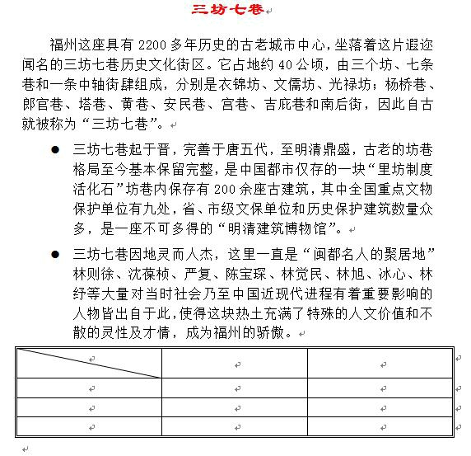

第 2 页 共 5 页

项目二、EXCEL 操作（15 分）

打开考生文件夹下“Excel 操作.xls”文件，在 Sheet1 工作表中按下列要求完成操作，如【样文】所示。

- 设置单元格格式：将单元格区域“A1:H1”合并，水平居中，黑体，20 号。

- 设置表格边框线：将单元格区域“A2:H14”的所有边框线设置为双实线。

- 公式(函数)的应用：计算出各员工的总工资，结果分别放在相应的单元格中。

- 重命名工作表：将“Sheet1”工作表重命名为“希望公司员工统计表”。

- 建立图表：使用“A2:A14”和“H2:H14”单元格区域的数据创建一个饼图，

将图插入到当前工作表的“A16:H27”区域内。

- 完成后以原文件名保存文件，并关闭 Excel 2003。

【样文】
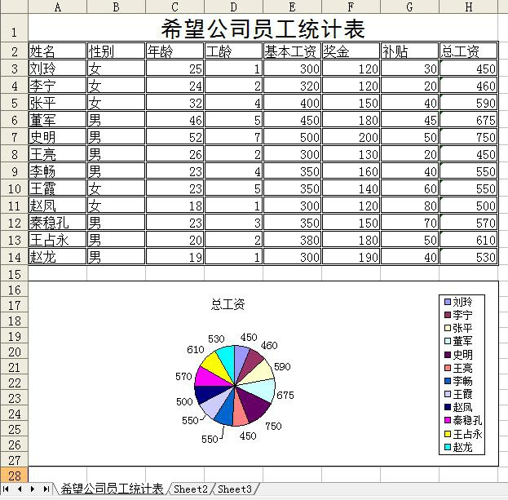

第 3 页 共 5 页

项目三、Visual Basic 程序设计（60 分）

1．打开考生文件夹内 vb1 文件夹下的“工程 1.vbp”文件进行设计。在窗体上画一个文本框 Text1，字体为三号、粗体。程序运行后，窗体界面如图 1-1 所示。当文本框中输入字符时，文本框中的内容也显示在窗体的标题栏中，如图 1-2 所示；若单击窗体，则退出程序。

项目文件保存在文件夹 vb1 内。（15 分）
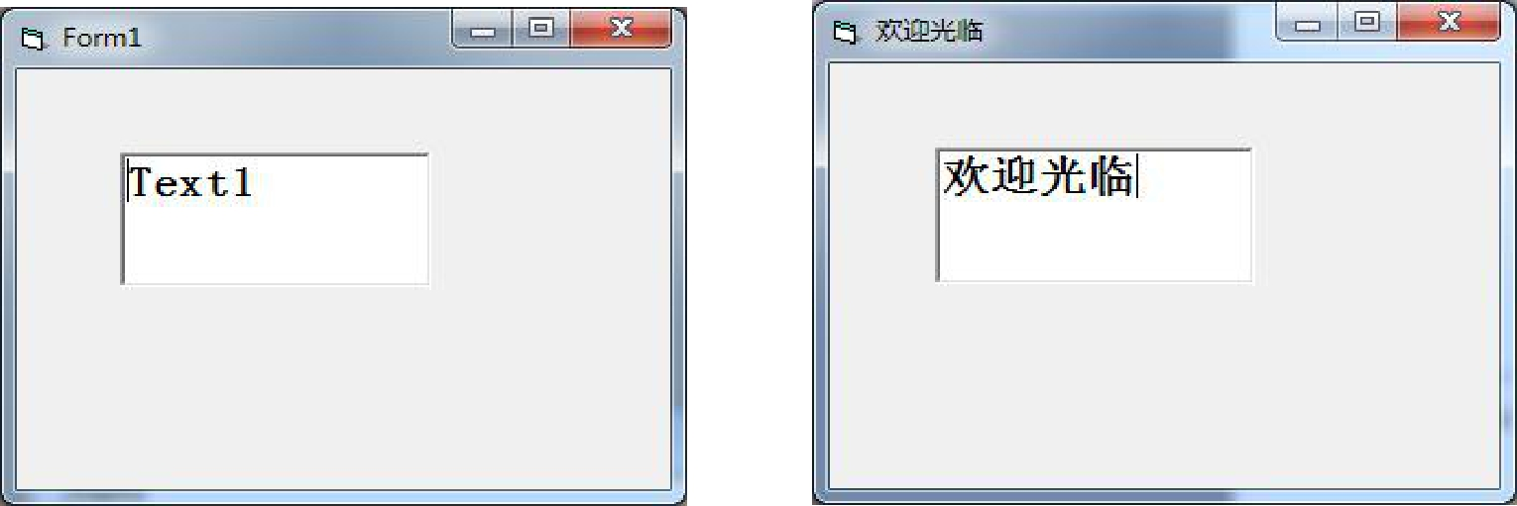

图 1-1 图 1-2

2．打开考生文件夹内vb2文件夹下的“工程1.vbp”文件进行设计，界面如图2-1所示（格式不要求设置）。程序运行后，单击按钮实现求三个文本框中输入数的最大值，结果显示在Label2中，如图2-2所示。

项目文件保存在文件夹 vb2 内。（20 分）
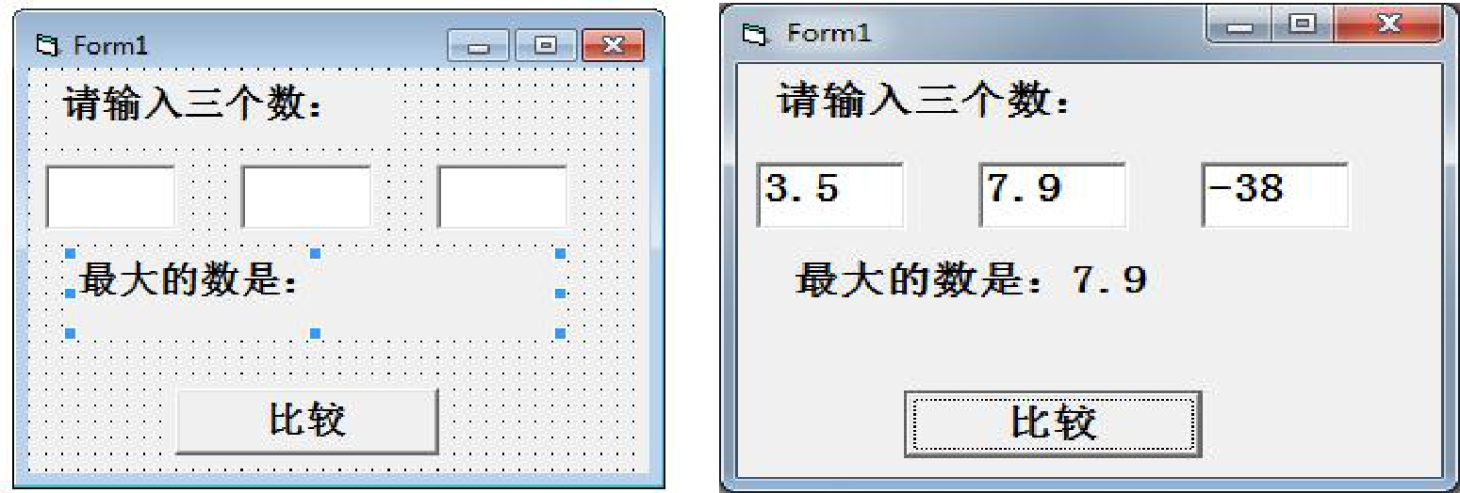

图 2-1 图 2-2

第 4 页 共 5 页

3．打开考生文件夹内 vb3 文件夹下的“工程 1.vbp”文件进行设计，界面如图 3-1 所示。程序运行后，单击按钮，窗体上显示所有的水仙花数，如图 3-2
所示。说明：水仙花数是指一个三位数刚好等于它个位、十位和百位上数字的

立方和。例如 153=1³+5³+3³。

项目文件保存在文件夹 vb3 中。（25 分）

算法设计思路：循环求出 100～999 之间每个数的个位、十位、百位数字，然后判断个位、十位和百位上数字的立方和是否等于指定数的值。
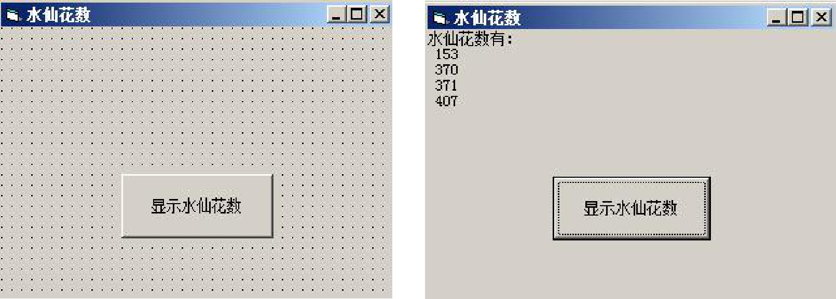

图 3-1 图 3-2

第 5 页 共 5 页

